EL REINADO DE FERNANDO VII

Fernando VII permaneció prisionero de Napoleón hasta 1814. Tras el Tratado de Valençay regresó a España.
El retorno de Fernando VII a España, como monarca restituido, era un deseo tanto de liberales como de absolutistas. Por eso Fernando VII fue aclamado como “el Deseado”. Sin embargo, el rey no tenía ningún interés en aceptar la Constitución de 1812, por lo que clausuró las Cortes, anuló la Constitución y restauró el absolutismo.
Su reinado se puede dividir en tres grandes períodos.
- Restauración del absolutismo (1814-1820) conocido también como Sexenio Absolutista.
El país retornaba a la situación anterior a la Guerra de la Independencia. Su acción de gobierno fue acompañada de la represión de los liberales, que creían que el rey se convertiría en un monarca constitucional.
Desde entonces dos partidos políticos lucharon por el poder:
  - Los absolutistas, partidarios del Antiguo Régimen liberados por Fernando VII.
  - Los liberales, perseguidos se exilaron de modo que solo podían llegar al poder a través de golpes de estado.

- Trienio Liberal (1820-1823)
Para forzar al rey a acatar la Constitución, los liberales llevaron a cabo varios pronunciamientos (alzamientos militares contra el monarca), que fracasaron. Muchos de sus participantes tuvieron que exiliarse y otros fueron ejecutados.
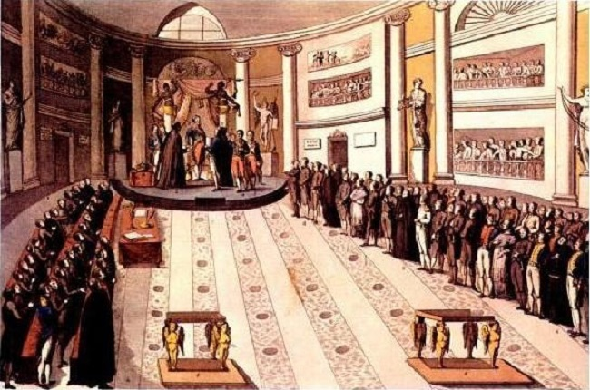
El pronunciamiento del coronel Riego en Cabezas de San Juan (Sevilla) tuvo éxito y Fernando VII se vio obligado a aceptar la Constitución de 1812. Se inicia así un breve periodo reformista conocido como el Trienio Liberal (1820-1823).
Fernando VII tuvo que reinstaurar la Constitución de 1812 y la legislación liberal aprobada por las Cortes de Cádiz. Durante esos tres años se llevaron a cabo las reformas que figuraban en la Constitución de Cádiz: división de poderes, soberanía nacional, entre otras.

El Trienio Liberal terminó cuando Fernando VII pidió ayuda a las potencias absolutistas de Europa, organizadas en la Santa Alianza, para poner fin al gobierno liberal español. Así, en 1823, la Santa Alianza envió a España un ejército denominado los Cien Mil Hijos de San Luis, bajo el mando del duque de Angulema, que derrotaron a los liberales y restauraron el absolutismo en España.
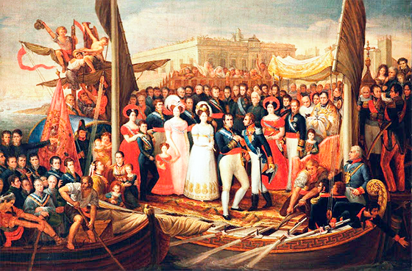
- La Década Ominosa (1823 – 1833)
La Década Ominosa es la última década del reinado de Fernando VII caracterizada por la anulación de toda la obra legislativa del Trienio Liberal y el regreso al absolutismo. Pero se produce una crisis en el gobierno por varios motivos:
- Crisis económica: la Guerra de la Independencia había dejado la Hacienda en bancarrota, las arcas del Estado estaban vacías y la manear de conseguir dinero era a ver una reforma fiscal, que obligara a las clases privilegiadas (nobleza y clero) a pagar impuestos. Pero nobleza y clero eran el principal apoyo de Fernando VII, por lo que el rey no puede contrariar sus intereses. El Estado tenía un elevado endeudamiento por la Guerra de la Independencia y la falta de ingresos.
- Conflicto dinástico: Fernando VII sólo tenía hijas. Ante la ausencia de un heredero varón, la Ley Sálica prohibía reinar a las mujeres, por lo que el heredero tenía que ser el príncipe Carlos, hermano pequeño del rey. Sin embargo, Fernando VII decretó una nueva ley que llamó Pragmática Sanción, y que anulaba la Ley Sálica. Con la nueva ley, Fernando VII nombró heredera del trono a su hija mayor, Isabel.
- La Independencia de las colonias americanas.
La muerte de Fernando VII en 1833 provocó una guerra civil entre los partidarios de la heredera Isabel II (que tenía tres años) y los del príncipe Carlos, hermano del difunto rey, por lo que fue llamada guerra carlista. La reina María Cristina fue nombrada regente.
